Le zootrope (« roue de la vie »)

Le zootrope est un jouet d’optique inventé simultanément par l’anglais William George Horner et l’autrichien Stampfer en 1834.
Principe du zootrope :
Le zootrope est le perfectionnement du phénakistiscope. C’est un tambour percé de 10 à 12 fentes sur sa moitié supérieure. Il abrite à l’intérieur une bande de dessins décomposant un mouvement. Le tambour est fixé sur un axe ce qui permet de le faire tourner. On perçoit les mouvements des séquences animées en boucle en regardant à l’intérieur du tambour à travers les fentes pendant la rotation.
La bande de papier du zootrope préfigure la pellicule de cinéma.

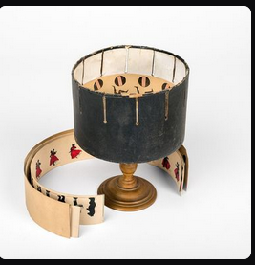

https://youtu.be/9hKnLl-zQGs
https://youtu.be/HYCfuelu9pY
https://youtu.be/Jq9UMyJWVLE (tuto fabrication d’un zootrope)
Si vous avez des boîtes de camembert, pensez à nous.
Zootrope avec lumière stroboscopique :
https://youtu.be/2NMUqhkkgUM
https://youtu.be/jpeNBShNrKc
https://youtu.be/RjSxrVXsfVM

